二元系统汽液平衡数据
测定装置
使用说明书



莱帕克（北京）科技有限公司
售后服务邮箱：shouhou@lab-park.com

2017年8月

一、实验目的
（1）了解和掌握用双循环汽液平衡器测定二元汽液平衡数据的方法；
（2）从实验测得的T–P–X–Y数据计算各组分的活度系数；
（3）学会二元汽液平衡相图的绘制；
（4）掌握恒温水浴使用方法和用阿贝折光仪分析组成的方法。

二、实验原理
在化学工业中，蒸馏、吸收过程的工艺和设备设计都需要准确的汽液平衡数据，此数据对提供最佳化的操作条件，减少能源消耗和降低成本等，都具有重要的意义。尽管有许多体系的平衡数据可以从资料中找到，但这往往是在特定温度和压力下的数据。随着科学的迅速发展，以及新产品，新工艺的开发，许多物系的平衡数据还未经前人测定过，这都需要通过实验测定以满足工程计算的需要。此外，在溶液理论研究中提出了各种各样描述溶液内部分子间相互作用的模型，准确的平衡数据还是对这些模型的可靠性进行检验的重要依据。
平衡数据实验测定方法有两类，即间接法和直接法。直接法中又有静态法、流动法和循环法等。其中循环法应用最为广泛。若要测得准确的气液平衡数据，平衡釜是关键。现已采用的平衡釜形式有多种，而且各有特点，应根据待测物系的特征，选择适当的釜型。
用常规的平衡釜测定平衡数据，需样品量多，测定时间长。本实验用的小型平衡釜主要特点是釜外有真空夹套保温，釜内液体和气体分别形成循环系统，可观察釜内的实验现象，且样品用量少，达到平衡速度快，因而实验时间短。
汽液平衡数据实验测定是在一定温度压力下，在已建立汽液相平衡的体系中,分别取出汽相和液相样品，测定其浓度。本实验采用的是广泛使用的循环法。所测定的体系为乙醇（1）—环己烷（2），样品分析采用阿贝折光仪分析方法。
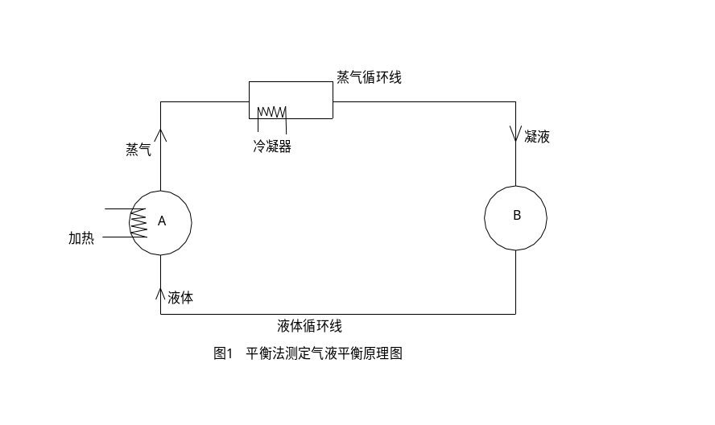
图1 循环法测定气液平衡
以循环法测定汽液平衡数据的平衡器类型很多，但基本原理一致，如图1所示，当体系达到平衡时，a、b容器中的组成不随时间而变化，这时从a和b两容器中取样分析，可得到一组汽液平衡实验数据。
当达到平衡时，除了两相的压力和温度分别相等外，每一组分的化学位也相等，即逸度相等，其热力学基本关系为：
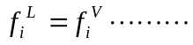（1）
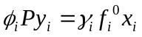
常压下，气相可视为理想气体，ф_{i}=1；再忽略压力对液体逸度的影响，f_{i}=p_{i}⁰从而得出低压下气液平衡关系式为：
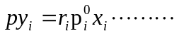（2）
式中，p——体系压力（总压），mmHg；
p⁰_{i}——纯组分i在平衡温度下饱和蒸气压，可用安托尼（Antoine）公式计算；
x_{i}、y_{i}——分别为组分i在液相和气相中的摩尔分率；
γ_{i}——组分i的活度系数。
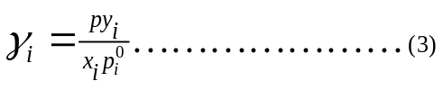由实验测得等压下气液平衡数据，则可用
计算出不同组成下的活度系数。

三、实验装置与试剂
（1）实验装置
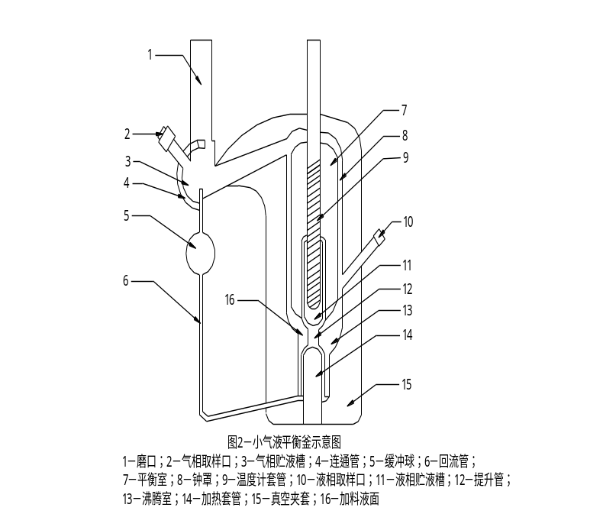
图2 二元气液平衡装置示意图
本装置包括气液平衡釜一台。电加热方式，能够调整加热功率，方便控制加热速度，釜外真空夹套保温。
（2）其他仪器和试剂
其他仪器：阿贝折光仪1台；恒温水浴1台；5mL移液管2支；5ml注射器带针头若干；取样瓶若干。
试剂：无水乙醇-分析纯；环己烷-分析纯；

四、实验步骤
（1）准备工作
按照下表1配制乙醇(1)-环己烷(2)标准溶液，并测量其在30℃下的折光系数，得到x₁-n_{D}标准曲线。也可由教师在实验开始前准备完毕。
表1 乙醇-环己烷标准溶液的折光率
乙醇体积 /ml | 1 | 4 | 3 | 2 | 1 | 0
环己烷体积 /ml | 0 | 1 | 2 | 3 | 4 | 1
环己烷所占摩尔比 | 0 | 0.115551 | 0.258376 | 0.439425 | 0.676412 | 1
折射率 | 1.3567 | 1.365 | 1.376 | 1.3895 | 1.4053 | 1.4205

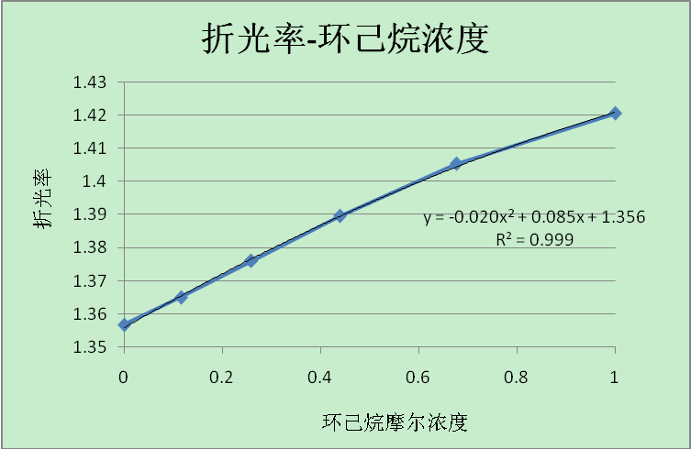
图3乙醇-环己烷标准溶液x₁-n_{D}标准曲线

将x₁-n_{D}数据关联回归，得到以下方程式：
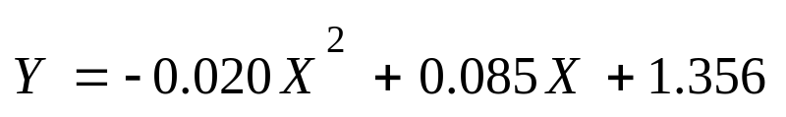
通过测定未知液折光率Y，再根据方程（7），便可计算出未知液中环己烷的浓度。
（2）加料，向平衡釜内加入一定浓度（乙醇40mL，环己烷5mL）的乙醇-环己烷混合溶液约45mL；
（3）开启冷凝水，接通电源加热，开始时加热电压给到50V加热，5分钟后给到30V，再等5分钟后慢慢调到50V左右即可，以平衡釜内液体能沸腾为准。冷凝回流液控制在80滴/min左右，稳定回流20分钟左右，以建立平衡状态；。
（4）读数，认为稳定后的沸腾温度为平衡温度 t（℃），由于测定时平衡釜直通大气，所以平衡压力为实验时的大气压P（mmHg），
（5）取样，分别在平衡釜的气相取样口和液相取样口取出气液相样品各2.5mL，于干燥、洁净的取样瓶中。
（6）然后再由液相取样口加入纯环己烷5mL，改变体系浓度，再做一组数据，待气液相稳定后，再按照（5）取出气液相样品，进行分析，根据实验要求，气液相分别取若干个样品。
注：如果要做乙醇环己烷的汽液平衡数据，则需要连续不断重复（5）、（6）步骤，约取14个样品左右，直至平衡釜中环己烷浓度达到95%以上，才能做出完整的环己烷-乙醇汽液平衡曲线。也可在找出乙醇环己烷恒沸点后，加大取液量，比如取出10mL样品，再加入10mL环己烷，使得混合物中环己烷浓度得以快速改变。
再或者，配置不同浓度的环己烷-乙醇溶液，分别加入到平衡釜中，每次测量只测量一个浓度下的汽液平衡数据，做完一个浓度后清洗平衡釜，再做下一个浓度。
（7）测量样品的折光系数，每个样品测量二次，最后取两个数据的平均值，根据关联的x₁-n_{D}方程式，计算气相或液相样品的组成。
（8）所有试验完成后，将加热及保温电压逐步降低到零，关闭电源；待釜内温度降至室温，关冷却水；整理试仪器及试验台。
五、思考与预习
- 本实验中气液两相达到平衡的判据是什么？
- 影响气液平衡数据测量精确度的因素是什么？
- 试举出气液平衡应用的例子？
- 数据处理
（1）组分在平衡温度下饱和蒸汽压计算
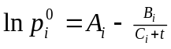采用 Antoine（安托尼）公式计算组分在一定温度下的饱和蒸汽压：
P_{i}⁰——组分i在平衡温度下的饱和蒸汽压，mmHg；
t——平衡温度，℃；
Ai、Bi、Ci——安托尼因数；
表2 乙醇、环己烷安托尼常数
组分 | A | B | C
乙醇 | 8.04494 | 1554.3 | 222.65
环己烷 | 6.84498 | 1203.526 | 222.863
数据处理表格见表4
（2）气液相组成分析
待取出的样品冷却到常温，用滴管吸取部分样品，用阿贝折光仪上分析其折光率，然后计算其组成，见下表：
表3 折光系数及气液相平衡组成
实验序号 | 平衡温度t/℃ | 液相样品折光系数 | 气相样品折光系数 | 平衡组成
 |  |  |  | 液相X_{环己烷} | 气相Y_{环己烷}
0 | 78.4 | 1.3565 | 1.3565 | 0.0000 | 0.0000
1 | 73.7 | 1.3609 | 1.3725 | 0.0585 | 0.2039
2 | 71.4 | 1.3625 | 1.382 | 0.0779 | 0.3318
3 | 69.7 | 1.365 | 1.3848 | 0.1087 | 0.3713
4 | 68.7 | 1.3666 | 1.3871 | 0.1286 | 0.4044
5 | 67.6 | 1.3697 | 1.3916 | 0.1678 | 0.4710
6 | 66.3 | 1.375 | 1.3939 | 0.2367 | 0.5062
7 | 65.6 | 1.381 | 1.3964 | 0.3179 | 0.5452
8 | 65.1 | 1.3855 | 1.3975 | 0.3813 | 0.5628
9 | 65 | 1.3886 | 1.3979 | 0.4263 | 0.5692
10 | 64.9 | 1.3936 | 1.3986 | 0.5015 | 0.5805
11 | 64.9 | 1.3999 | 1.3994 | 0.6016 | 0.5935
12 | 64.9 | 1.4045 | 1.4001 | 0.6791 | 0.6049
13 | 65 | 1.4095 | 1.4004 | 0.7683 | 0.6099
14 | 65.4 | 1.4135 | 1.401 | 0.8441 | 0.6198
15 | 66 | 1.4158 | 1.4017 | 0.8898 | 0.6315
16 | 67.1 | 1.4171 | 1.404 | 0.9164 | 0.6705
17 | 69.8 | 1.4191 | 1.4067 | 0.9585 | 0.7177
18 | 71.6 | 1.4202 | 1.4106 | 0.9824 | 0.7887
19 | 74 | 1.4203 | 1.4145 | 0.9846 | 0.8638
20 | 75.9 | 1.4204 | 1.4163 | 0.9867 | 0.9000
21 | 77 | 1.4205 | 1.4175 | 0.9889 | 0.9247
22 | 80.7 | 1.4206 | 1.4206 | 1.0000 | 1.0000
由表3气液相组成数据，绘制乙醇-环己烷体系在常压下的汽液平衡相图：
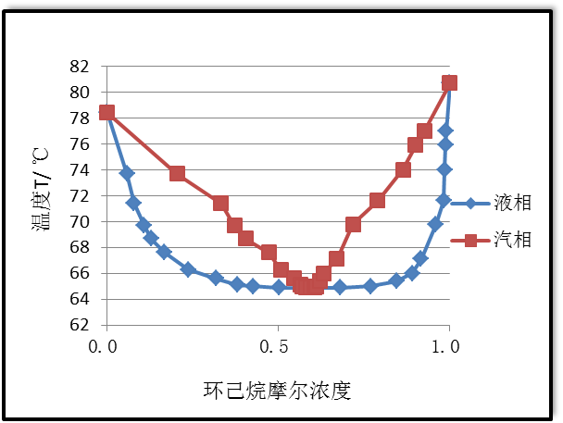
（3）活度系数求算
r_{i}= P*y_{i}/(x_{i}* P_{i}⁰)
P——总压强，mmHg
P_{i}⁰——组分i在平衡温度下的饱和蒸汽压；mmHg
r_{i}——组分i活度系数
y_{i}、x_{i——}组分i气液相组成
其中，P是总压强，由于是在常压下测量，所以为做实验时的大气压，y_{i}、x_{i}计算求出，P_{i}⁰计算求出，所以活度系数便能求出。计算结果列入下表
表4 平衡温度下饱和蒸汽压和活度系数
实验序号 | 平衡温度t/℃ | P₁⁰/ mmHg | P₂⁰/ mmHg | r₁/ mmHg | r²/ mmHg
实验序号 | 平衡温度t/℃ | 乙醇 | 环己烷 | 乙醇 | 环己烷
0 | 78.4 | 762.097 | 708.020 | ~ | ~
1 | 73.7 | 631.144 | 611.974 | 1.028 | 4.374
2 | 71.4 | 574.254 | 568.870 | 0.968 | 5.745
3 | 69.7 | 535.017 | 538.576 | 1.012 | 4.868
4 | 68.7 | 513.002 | 521.360 | 1.022 | 4.628
5 | 67.6 | 489.667 | 502.928 | 0.996 | 4.283
6 | 66.3 | 463.243 | 481.812 | 1.072 | 3.405
7 | 65.6 | 449.517 | 470.736 | 1.138 | 2.796
8 | 65.1 | 439.922 | 462.949 | 1.233 | 2.446
9 | 65 | 438.024 | 461.404 | 1.315 | 2.220
10 | 64.9 | 436.133 | 459.863 | 1.481 | 1.931
11 | 64.9 | 436.133 | 459.863 | 1.795 | 1.646
12 | 64.9 | 436.133 | 459.863 | 2.166 | 1.486
13 | 65 | 438.024 | 461.404 | 2.950 | 1.320
14 | 65.4 | 445.658 | 467.609 | 4.200 | 1.205
15 | 66 | 457.318 | 477.040 | 5.613 | 1.141
16 | 67.1 | 479.359 | 494.721 | 6.312 | 1.135
17 | 69.8 | 537.261 | 540.322 | 9.726 | 1.063
18 | 71.6 | 579.025 | 572.520 | 15.872 | 1.076
19 | 74 | 638.899 | 617.780 | 10.588 | 1.090
20 | 75.9 | 689.885 | 655.566 | 8.391 | 1.068
21 | 77 | 720.922 | 678.256 | 7.245 | 1.058
22 | 80.7 | 833.980 | 759.126 | ~ | ~
七、注意事项
（1）平衡釜开始加热时电压不宜过大，以防物料冲出。
（2）平衡时间应足够。汽液相取样瓶，取样前要检查是否干燥，装样后要保持密封，因试剂较易挥发。

